|  |
| --- |
| МИНИСТЕРСТВО НАУКИ И ВЫСШЕГО ОБРАЗОВАНИЯ РОССИЙСКОЙ ФЕДЕРАЦИИ  федеральное государственное АВТОНОМНОЕ образовательное учреждение высшего образования  «Национальный исследовательский ядерный университет «МИФИ» |
| **Обнинский институт атомной энергетики –**  филиал федерального государственного автономного образовательного учреждения высшего образования «Национальный исследовательский ядерный университет «МИФИ»  **(ИАТЭ НИЯУ МИФИ)** |

Отделение ядерной физики и технологий

**Лабораторная работа 2**

«Программирование разветвляющихся вычислительных процессов»

Выполнил:

студент гр. ЯРМ-С24 Долинов Д.А.

Проверил:

Неведин А.В.

**Обнинск, 2024 г.**

Цель работы: Изучение условного оператора в языке С++.

Задание: Определите, пересекаются ли кривая у=аx3+bx2+сx+d и прямая y=fx+g. При положительном ответе найти точки пересечения.

Программа:

#include <iostream>

#include <cmath>

using namespace std;

double x1, x2, x3, method;

void solve(double a,double b,double c,double d)

{

b /= a;

c /= a;

d /= a;

double disc, q, r, dum1, s, t, term1, r13;

q = (3.0*c - (b*b))/9.0;

r = -(27.0*d) + b*(9.0*c - 2.0*(b*b));

r /= 54.0;

disc = q*q*q + r*r;

term1 = (b/3.0);

double x1_real, x2_real, x3_real;

if (disc > 0)

{

s = r + sqrt(disc);

s = s<0 ? -cbrt(-s) : cbrt(s);

t = r - sqrt(disc);

t = t<0 ? -cbrt(-t) : cbrt(t);

x1_real = -term1 + s + t;

term1 += (s + t)/2.0;

x3_real = x2_real = -term1;

x1 = x1_real;

x2 = x2_real;

x3 = x3_real;

method = 1;

}

else if (disc == 0)

{

r13 = r<0 ? -cbrt(-r) : cbrt(r);

x1_real = -term1 + 2.0*r13;

x3_real = x2_real = -(r13 + term1);

x1 = x1_real;

x2 = x2_real;

x3 = x3_real;

method = 2;

}

else

{

q = -q;

dum1 = q*q*q;

dum1 = acos(r/sqrt(dum1));

r13 = 2.0*sqrt(q);

x1_real = -term1 + r13*cos(dum1/3.0);

x2_real = -term1 + r13*cos((dum1 + 2.0*M_PI)/3.0);

x3_real = -term1 + r13*cos((dum1 + 4.0*M_PI)/3.0);

x1 = x1_real;

x2 = x2_real;

x3 = x3_real;

method = 3;

}

}

int main()

{

double a,b,c,d,f,g,C,D,y1,y2,y3;

a=b=c=d=f=g=C=D=y1=y2=y3=0;

cin>>a>>b>>c>>d>>f>>g;

//ax^3 + bx^2 + (c-f)x - (d-g)

C = c - f;

D = d - g;

solve(a,b,C,D);

y1 = f*x1 + g;

y2 = f*x2 + g;

y3 = f*x3 + g;

cout << "intersection points:" << endl;

if(method == 1)

{

cout << "x1: " << x1 << endl << "y1: " << y1 << endl;

cout << "x2: " << x2 << endl << "y2: " << y2 << endl;

cout << "intersection points 2 and 3 matches" << endl;

}

if(method == 2)

{

cout << "x1: " << x1 << endl << "y1: " << y1 << endl;

cout << "x2: " << x2 << endl << "y2: " << y2 << endl;

cout << "intersection points 2 and 3 matches" << endl;

}

if(method == 3)

{

cout << "x1: " << x1 << endl << "y1: " << y1 << endl;

cout << "x2: " << x2 << endl << "y2: " << y2 << endl;

cout << "x3: " << x3 << endl << "y3: " << y3 << endl;

}

return 0;

}

Результат работы программы:

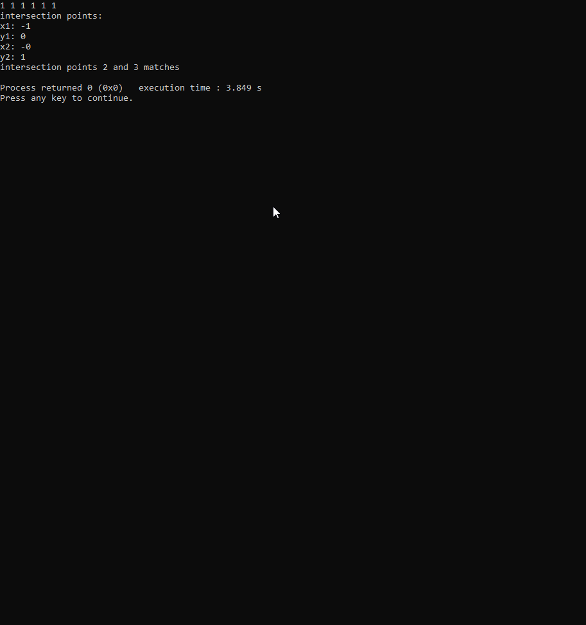

Значения совпали с реальными:

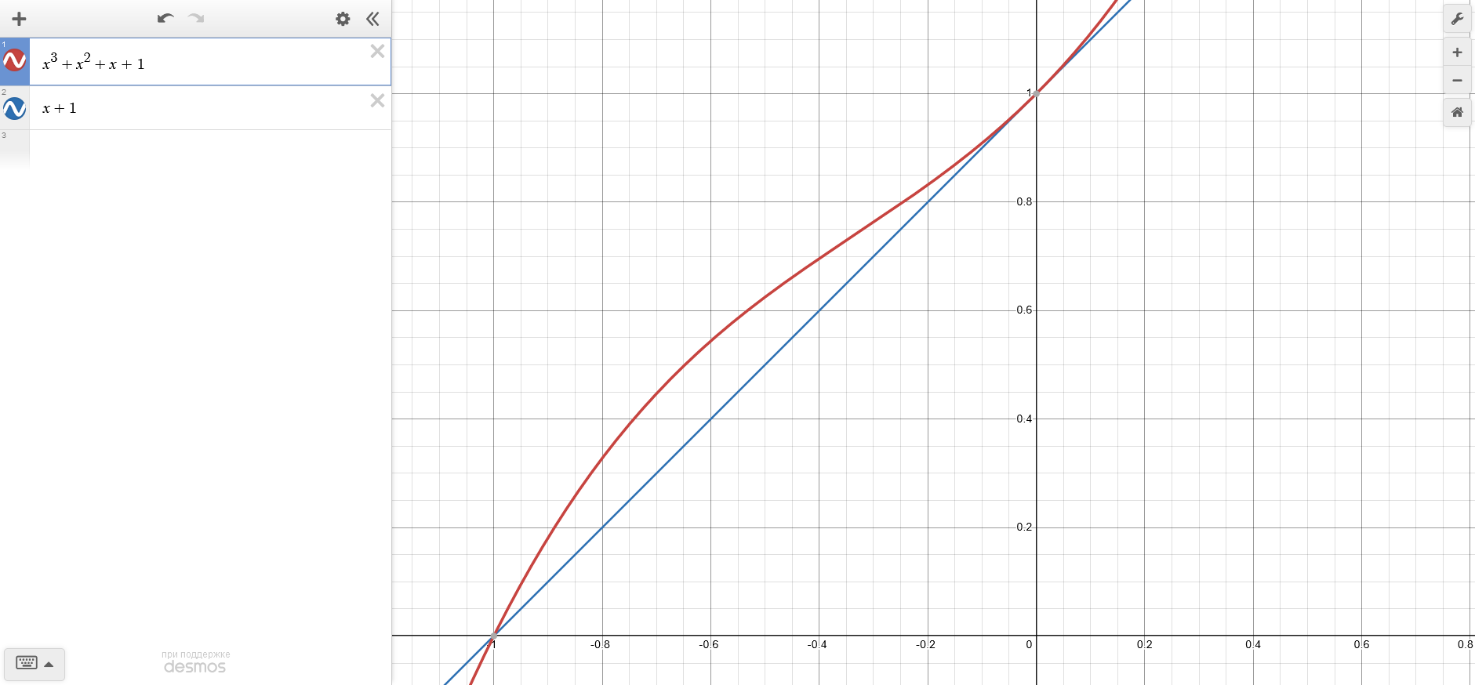

Вывод: Я изучил условные операторы в языке C++